

|  |  |  |  |  |
| --- | --- | --- | --- | --- |
| ***Estudante:*** | | | | |
| ***Turma: 2ª SÉRIE*** | ***Turno:*** | ***Data de Aplicação:*** | | ***4º Bimestre*** |
| ***Prof(a). JOSÉ ADMILSON*** | | | ***Nota Final:*** | |
| ***INÍCIO: TÉRMINO:*** | | | | |
| ***PROVA BIMESTRAL DE SOCIOLOGIA*** | | | | |
| ***INSTRUÇÕES GERAIS***  1. Confira atentamente a construção da prova. Qualquer falha de impressão ou falta de folhas deve ser comunicada ao professor no prazo máximo de **15 (quinze) minutos.**  2. Inicie a prova identificando todas as páginas com seu **nome e turma.**  3. Resolva as questões nos locais correspondentes usando caneta com tinta azul ou preta. Responda a lápis somente quando determinado.  4. Utilize somente o material autorizado. É proibido o uso de qualquer tipo de corretivo; de aparelho celular.  5. Esta prova é individual. Ao término do tempo, levante o braço e aguarde o fiscal recolher a prova.  6. A posse e/ou uso de meios ilícitos para a execução da prova é(são) considerado(s) falta disciplinar grave, acarretando a atribuição de **grau ZERO.**  7. As questões indicadas com **\***são questões de desafio e correspondem a um ponto adicional.  8. Esta prova vale de **0 a 10 (dez)**  **9. Em provas de exatas é obrigatório apresentação do cálculo, para validação da questão. Caso não conste será anulada.** | | | | |

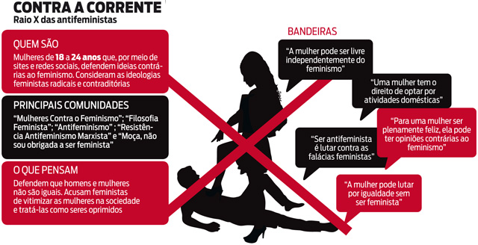

MOVIMENTOS SOCIAIS: FEMINISMO

Ana Caroline Campagnolo (PSL-SC), 28 anos, é uma deputada estadual de Santa Catarina. Também é autora do livro, Feminismo: Subversão e Perversão, onde considera que esse movimento, quando analisado mais profundamente, se mostra prejudicial á toda a sociedade, por não se tratar apenas de lutas pela igualdade entre os gêneros e combate contra a violência. Para a deputada Campagnolo, o feminismo na verdade quer colocar a mulher numa posição de superioridade e não de igualdade. Os homens são vistos como verdadeiros vilões e monstros e as mulheres sempre são vítimas de uma sociedade patriarcal.

Abaixo, segue a pergunta que o jornalista Vinícius, da UOL faz a deputada:

“A senhora cita a violência contra a mulher, que está na pauta dita como feminista. Para evitar casos como este, o Brasil não precisa de feminismo?”

Ana Campagnolo responde:

“Claro que não. Quem combate a violência contra a mulher? Todo mundo. Quem defende isso? Só o cara que violenta. A Igreja Católica combate, a evangélica, o vizinho. E por que o feminismo é o baluarte da defesa da mulher contra a violência? Não é verdade. Quem nos ensinou a combater a violência não foram as feministas. O que as feministas fazem é alardear o problema. Inclusive, você tem no movimento feminista muitas pesquisas falsas, muito sofismo, muita falácia. O movimento feminista diz que tudo é estupro. Um assovio é um estupro, uma passada de mão é estupro. Tudo é um absurdo, tudo é machismo. Se muitas mulheres começarem a fazer falsas acusações de estupro, quando a Mariazinha for verdadeiramente estuprada, ela não vai receber auxílio. Na minha opinião, o movimento feminista não ajuda como diz ajudar, e prejudica ao criar um pânico sobre casos que inexistem....

01-Porque a deputada Ana Caroline Campagnolo considera que o movimento feminista é prejudicial a sociedade? 1,0

|  |
| --- |
|  |
|  |
|  |
|  |
|  |

02-Existe no Brasil alguns meios e algumas políticas e leis que visam acabar ou diminuir a violência contra as mulheres? Justifique. 1.0

|  |
| --- |
|  |
|  |
|  |

03- Por que não podemos dizer que o movimento feminista é o único defensor dos direitos das mulheres? Há outras instituições que as defendem? 1.0

|  |
| --- |
|  |
|  |
|  |

(Enem/2018) Figura 1 Figura 2

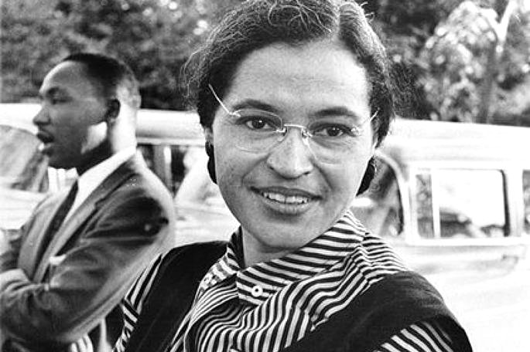

04-Esse ônibus relaciona-se ao ato praticado, em 1955, por Rosa Parks, apresentada em fotografia ao lado de Martin Luther King. O veículo alcançou o estatuto de obra museológica por simbolizar o(a) 0,25

A) impacto do medo da corrida armamentista.  
B) democratização do acesso à escola pública.  
C) preconceito de gênero no transporte coletivo.  
D) deflagração do movimento por igualdade civil.  
E) eclosão da rebeldia no comportamento juvenil.

05-**C**onceito que indica a condição social de um indivíduo e que sintetiza um conjunto de sentimentos patrióticos, os quais o fazem sentir-se identificado e de fazer parte integrante de uma nação e com a cultura dela. 0,25

1. Multiculturalismo.
2. Relativismo cultural.
3. Identidade social.
4. Identidade nacional.
5. Nacionalismo.

06-Apesar da reconhecida importância das identidades nacionais na Era Contemporânea, as bases para a sua constituição têm se transformado profundamente, em especial por conta 0,5

1. Da imposição do forte sentimento religioso.
2. Das ideologias políticas e do nacionalismo adotado por todos os países.
3. Das transformações tecnológicas, econômicas e culturais.
4. Da alienação dos povos em relação ao futuro.
5. Do cumprimento da teoria do Darwinismo social.

07-Conjunto de traços culturais característicos de um determinado grupo. Esses traços são responsáveis por definir esse grupo, diferenciando-o dos demais grupos e gerando em seus membros um sentimento de pertencimento. Tem a ver com quem somos enquanto grupo. E essa identidade se manifesta a partir de determinados traços culturais, tais como a língua, a religião, os ritos, as festas, as manifestações artísticas etc. 0,5

1. Identidade Cultural.
2. Identidade de gênero.
3. Identidade nacional.
4. Identidade Ideológica.
5. Multiculturalismo.

08-Uma identidade é o conjunto de significados que define alguém enquanto desempenha algum papel em particular em uma sociedade. Por exemplo, uma pessoa pode ser em seu ambiente de trabalho médico, mas no âmbito familiar pode ser um irmão e pai.

Baseado no texto acima, podemos afirmar que: 0,25

1. É impossível alguém exercer na sociedade vários papeis sociais e ter várias identidades sociais.
2. As pessoas possuem múltiplas identidades porque pertencem a diferentes lugares, desempenham diferentes papéis e são um complexo de características.
3. Pelo fato da identidade ser construída dentro da sociedade em que cada indivíduo se estabelece, essa pessoa fica sujeita a se moldar conforme as pressões desse ambiente, sem conseguir fluir suas vontades particulares,
4. A identidade é estabelecida a partir do momento em que há uma compreensão maior e plena do mundo. Isso acontece quando o indivíduo atinge a maioridade.

09-Apesar de reconhecida importância das identidades nacionais que se manifesta através da tradição, do idioma e da própria cultura, na Era Contemporânea, essa mesma identidade nacional tem se transformado profundamente, em especial por que 0,25

1. Por que o poder da religião ainda tem influenciado a conduta do mundo contemporâneo e exercido pressão sobre a maioria dos cidadãos contemporâneos.
2. Mudanças econômicas e culturais ocorridas globalmente têm provocado novas formas de sociabilidade em algumas identidades nacionais.
3. As identidades nacionais com suas fortes tradições permanecem intactas devido as próprias raízes culturais serem sólidas por séculos.
4. Na Era Contemporânea as transformações acontecem porque há uma adesão total da sociedade internacional pelo novo, pelas novidades tecnológicas e pela imposição ideológica dos países desenvolvidos.

10-A identidade cultural é, justamente, o padrão que identifica uma produção cultural a certo grupo social, criando laços que ligam certos elementos a povos específicos.

Quando analisamos a identidade cultural na Era Contemporânea, entendemos que 0,5

1. Ela permanece sólida.
2. Suas tradições são fixas.
3. É unificada e sem espaço para mudanças.
4. Se apresenta Fluida, provisória e fragmentada.
5. Tem a tendência de se mistificar através de pressões religiosas.

11-Cada vez mais no mundo contemporâneo percebemos, em diferentes partes do mundo, um processo de homogeneização acontecer, ou seja, um mesmo modo de se vestir, hábitos alimentares parecidos, os mesmos eventos culturais, etc.

Se essa tendência continuar acontecendo, qual consequência poderemos observar futuramente? 0,5

1. Fortalecimento da identidade nacional.
2. Processo de resistência ao sistema capitalista.
3. Enfraquecimento das identidades nacionais.
4. Busca pelo desenvolvimento da espiritualidade como forma de repúdio ao materialismo.
5. Fim das desigualdades sociais.

12-[Karl Marx](https://mundoeducacao.uol.com.br/sociologia/karl-marx.htm), um dos três principais autores da [sociologia](https://mundoeducacao.uol.com.br/sociologia/) clássica (junto a [Èmile Durkheim](https://mundoeducacao.uol.com.br/sociologia/emile-durkheim.htm) e [Max Weber](https://mundoeducacao.uol.com.br/sociologia/max-weber.htm)), elaborou uma definição peculiar de ideologia. Em seu livro *A ideologia alemã*, lançado em 1846, Marx aponta a ideologia como uma falsa consciência da realidade. Para ele, ela é 0,5

1. Um forte componente social que produzirá coesão entre os povos.
2. Ferramenta que também propagará as ideias do socialismo principalmente entre os proletariados.
3. Fenômeno natural que acontece em todas as sociedades, cujo objetivo seria causar desordem.
4. Mecanismo da classe burguesa para alienar e dominar os trabalhadores quanto à sua própria realidade.
5. Arma potente e não violenta dos proletariados contra a dominação burguesa para chegar ao poder.

13- (Enem PPL 2016) TEXTO I

Cidadão

Tá vendo aquele edifício, moço?

Ajudei a levantar

Foi um tempo de aflição

Eram quatro condução

Duas pra ir, duas pra voltar

Hoje depois dele pronto

Olho pra cima e fico tonto

Mas me vem um cidadão

E me diz desconfiado

“Tu tá aí admirado

Ou tá querendo roubar?”

Meu domingo tá perdido

Vou pra casa entristecido

Dá vontade de beber

E pra aumentar meu tédio. Eu nem posso olhar pro prédio. Que eu ajudei a fazer.

(Música de ZÉ RAMALHO, 20 Super Sucessos. Rio de Janeiro: Sony Music. 1999 - fragmento)

TEXTO II

O trabalhador fica mais pobre à medida que produz mais riqueza e sua produção cresce em força e extensão. O trabalhador torna-se uma mercadoria ainda mais barata à medida que cria mais bens. Esse fato simplesmente subentende que o objeto produzido pelo trabalho, o seu produto, agora se lhe opõe como um ser estranho, como uma força independente do produtor.

(MARX, K. Manuscritos econômicos-filosóficos (Os Primeiros). São Paulo: Bomtempo Editorial, 2004)

Com base nos textos. a relação entre trabalho e modo de produção capitalista é: 0,25

1. Baseada na desvalorização do trabalho especializado e no aumento da demanda social por novos postos de emprego.
2. Fundada no crescimento proporcional entre o número de trabalhadores e o aumento da produção de bens e serviços.
3. Estruturada na distribuição equânime de renda e no declínio do capitalismo industrial e tecnocrata.
4. Instaurada a partir do fortalecimento da luta de classes e da criação da economia solidária.
5. Derivada do aumento da riqueza e da ampliação da exploração do trabalhador.

14- Teoria de desenvolvimento social que afeta o campo das ciências, pois aposta nelas como fator de desenvolvimento social, e o campo da política, pois desenvolve uma teoria que promove uma espécie de doutrina para a promoção do progresso civil. O cientificismo seria o ato de depositar nas ciências toda a fé em relação ao conhecimento, entendendo que não há sobrenatural, mas somente natureza. 0,5

1. Socialismo.
2. Capitalismo.
3. Liberalismo.
4. Nepotismo.
5. Positivismo.

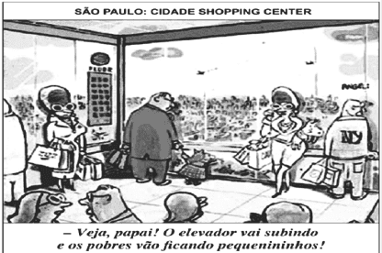15-Observe a charge a seguir:

Mediante o processo de socialização, as pessoas ocupam várias posições no grupo social a que pertencem. As relações sociais estabelecidas por essas posições remetem ao prestígio social.

Nesse sentido, na imagem, as posições de prestígio social 0,25

A) são um processo universal que leva em consideração a igualdade racial e econômica entre as pessoas dentro e fora do elevador.

B) são observadas entre as pessoas que estão no elevador do shopping, pois pertencem ao status atribuído pelo trabalho.

C) das pessoas fora do elevador são sociologicamente ignoradas, pois elas estão num status inferior ao dos sujeitos no elevador.

D) demonstram a desigualdade existente entre os grupos que vivem numa mesma sociedade, refletindo a igualdade da organização hierárquica dos indivíduos.

E) são marcadas pelo poder de consumo dos dois grupos estratificados na charge, mostrando a que tipo de produto as pessoas com status mais elevado conseguem ter acesso diante do prestígio que têm.

16-A globalização modificou diversos aspectos da dimensão humana, inclusive suas práticas culturais. Um exemplo desse processo é a 0,5

A) diminuição do uso da internet.

B) retração do consumo de massa.

C) obsolescência dos televisores.

D) disseminação de várias línguas.

E) conservação de hábitos sociais.

17-No século XX, várias ideologias se destacaram. O grupo que defende uma ideologia frequentemente tenta convencer outras pessoas a seguirem essa mesma ideologia. Assim, existem confrontos ideológicos e consequentemente ideologias dominantes (hegemônicas) e dominadas (subordinadas). Associe corretamente: 0,5

|  |  |  |  |
| --- | --- | --- | --- |
| 1 | Ideologia fascista |  | São ideias ligadas à manutenção dos valores morais e sociais da sociedade. |
| 2 | Ideologia democrática |  | é aquela que exalta e valoriza a cultura do próprio país. |
| 3 | Ideologia capitalista |  | Implantada na Itália e Alemanha, tinha um caráter militar, expansionista e autoritário. |
| 4 | Ideologia nacionalista |  | Surgiu na Europa e era ligada ao desenvolvimento da burguesia, visava o lucro e o acúmulo de riqueza. |
| 5 | Ideologia conservadora |  | Surgiu em Atenas, na Grécia Antiga, e têm como ideal a participação dos cidadãos na vida política. |

18- Marque “V” para as alternativas verdadeiras e “F” para as falsas: 0,5

|  |  |  |
| --- | --- | --- |
| A |  | O conceito de diversidade cultural está intimamente ligado ao de identidade. Ele aponta para a variedade de culturas existentes no mundo. |
| B |  | A partir das vivências desenvolvidas com aqueles que partilham dos mesmos hábitos culturais, os indivíduos vão se desenvolvendo no ambiente social, porém, vão se distanciando do sentimento de pertencimento. |
| C |  | Dentro de determinados países existem regiões com culturas tão distintas que a identidade nacional não é tão forte. |
| D |  | Ciganos não podem falar de identidade nacional ou social por que não possuem [nação](https://conceito.de/nacao) e não contam com um [território](https://conceito.de/territorio) próprio ou um Estado que os ampare como coletivo social. |
| E |  | Dificilmente, os grupos sociais possuem apenas uma identidade cultural específica, até porque, assim como a cultura, a identidade pode apresentar transformações, se desenvolver, tudo isso pode depender do contexto. |

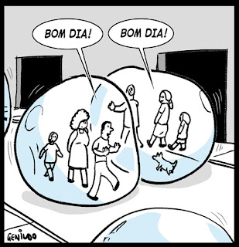19-O filosofo Albert Einstein acreditava ser mais fácil desintegrar um átomo, que um preconceito enraizado. Partindo desse princípio, é possível entender a comodidade na vida do ser humano. Cercar-se de indivíduos com mesmos gostos e opiniões é confortável, principalmente no contexto das redes sociais, que mostram informações de acordo com um perfil predeterminado de cada pessoa.

Que nome se dá ao fenômeno social onde as pessoas buscam se associar com grupos cujos pensamentos e ideologias se assemelham? 0,5

A) Bolha social.

B) Pensamento intuitivo.

C) Relativismo cultural.

D) Relacionamento coercitivo.

E) Sociedade utópica.

20- Conjunto de valores, princípios e doutrinas; seria o desejo de pertencer a um grupo que possui um modo de viver e conviver; o desejo de se “agarrar” em algo para acreditar.  “Ciência das ideias” e o objetivo principal dessa ciência era estudar e analisar o mapeamento das ideias e suas consequências.

O texto acima está se referindo 0,5

A) Ao comportamento coletivo.

B) Identidade cultural.

C) Ideologia.

D) Relativismo cultural.